**STM32F746G-DISCO探索板中文用户手册**

**UM1907用户手册**

**STM32F7系列探索套件（STM32F746NG微控制器）**

**简介**

STM32F746G-DISCO探索板是用于评估意法半导体基于ARM Cortex-M7内核的STM32F746NGH6微控制器的完整演示和开发平台。该微控制器具有4个I2C、6个SPI（其中3个可复用为单工I2S）、SDMMC、4个USART、4个UART、2个CAN、3个12位的ADC、2个12位的DAC、2个SAI、8到14位数码相机模块接口、内置320+16+4K字节的SRAM及1M字节的Flash、USB高速OTG、USB全速OTG、以太网MAC、FMC接口、四通道SPI接口、JTAG调试支持。该探索板提供所需的一切，使得用户可以快速上手并且方便地开发应用程序的一切。

探索板上全面的的硬件功能，有助于评估几乎所有的外设（USB高速OTG、USB全速OTG、10/100Mb以太网、microSD卡、USART、带有插孔输入和输出的SAI音频DAC立体声音频、MEMS数字麦克风、SDRAM、四通道SPI Flash存储芯片、带有电容式多点触控面板的4.3寸彩色TFT-LCD、SPDIF RCA输入等），并且开发自己的应用程序。 Arduino Uno V3接口使其能够根据具体应用方便地连接扩展板或者子板。集成的ST-LINK/V2-1提供了一个STM32微控制器的嵌入式调试器和编程器。

**图1. STM32F746G-DISCO探索板（顶视图）**

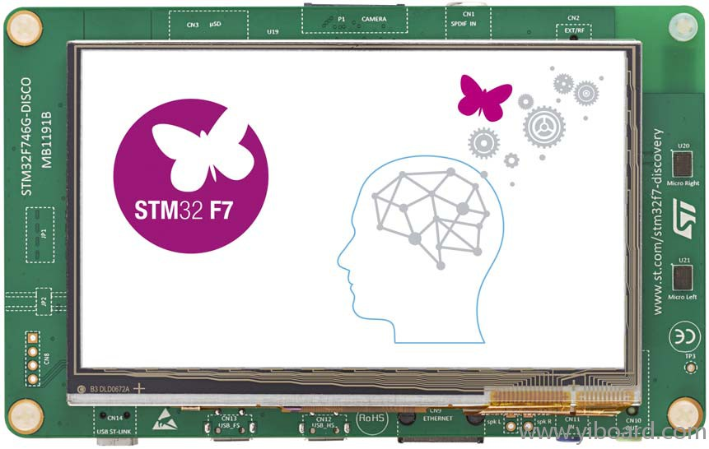

**图2. STM32F746G-DISCO探索板（底视图）**

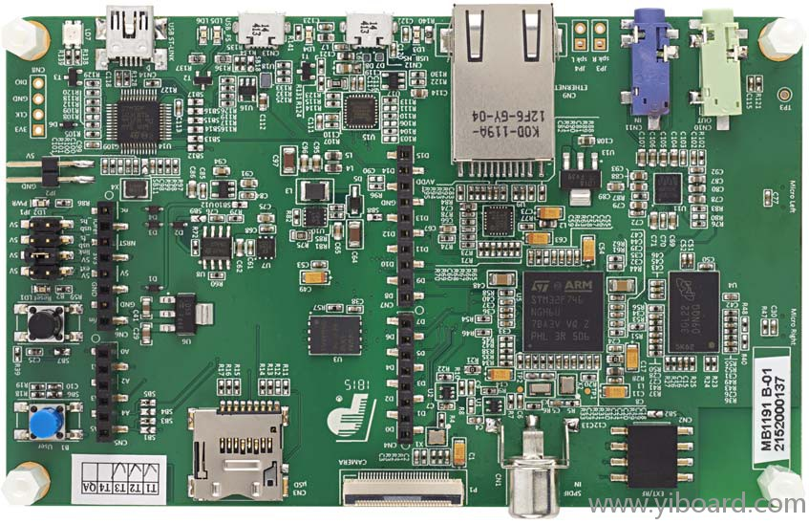

**1  硬件布局和配置**

STM32F746G-DISCO探索板是基于STM32F746NGH6（216脚TFBGA封装）设计。硬件结构框图（见图3）说明了STM32F746NGH6和外设之间的连接关系（SDRAM，四通道SPI Flash闪存，摄像头模块，彩色液晶显示器，USB OTG连接器，USART，以太网，音频，SPDIFRX，MicroSD卡，Arduino Uno和嵌入式ST-LINK），并且图3将有助于在实际发现板中找到这些功能。

**图3.硬件结构框图**

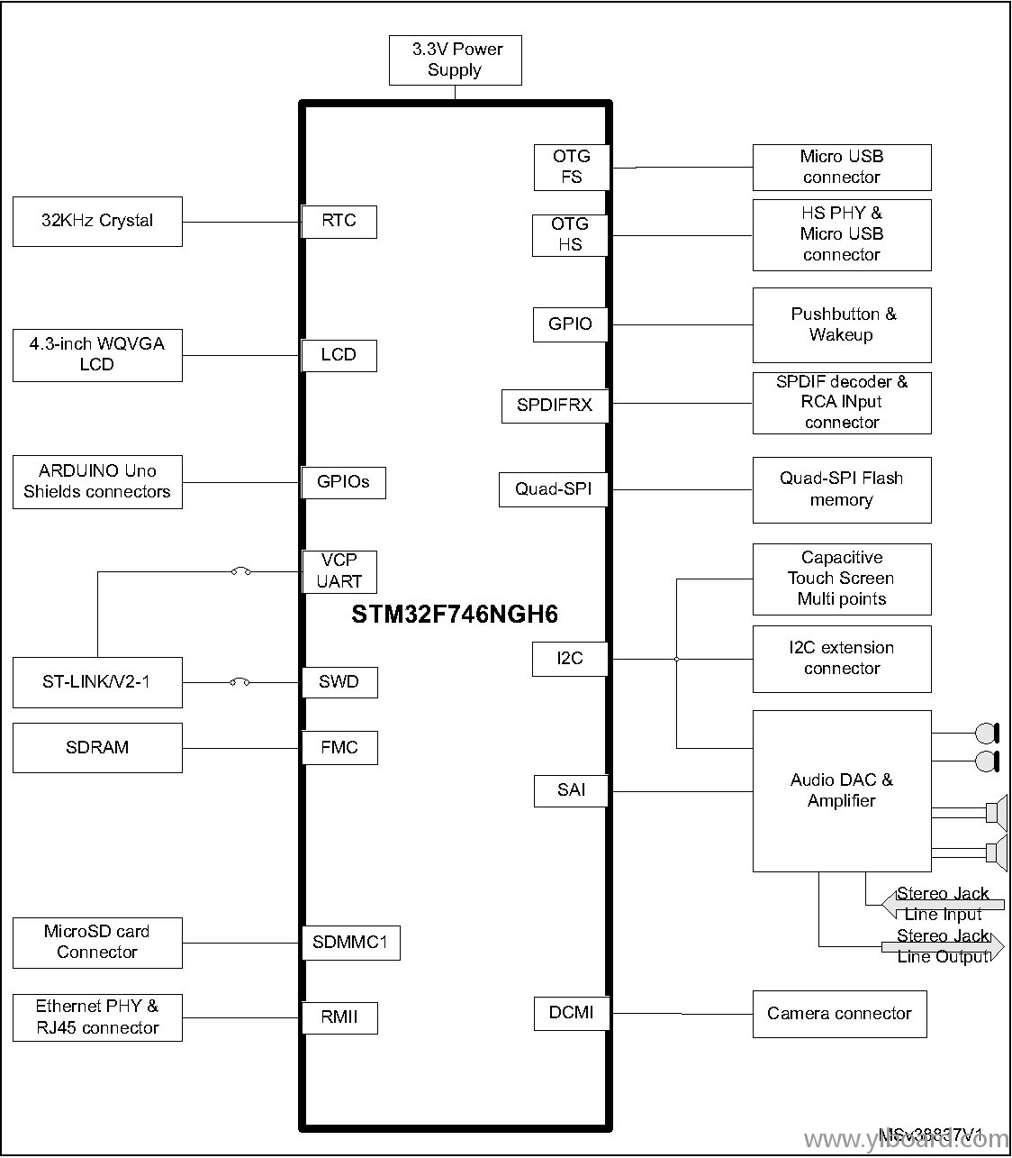

**图4. STM32F746G-DISCO探索板顶部布局图**

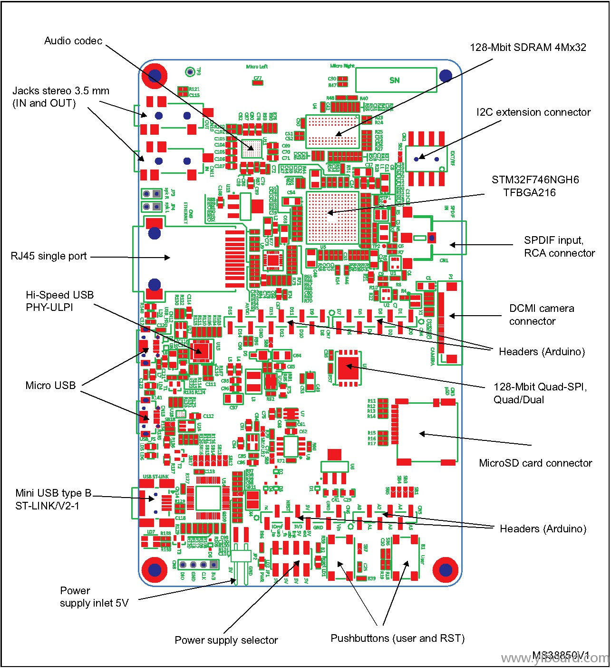

**图5. STM32F746G-DISCO探索板底部布局图**

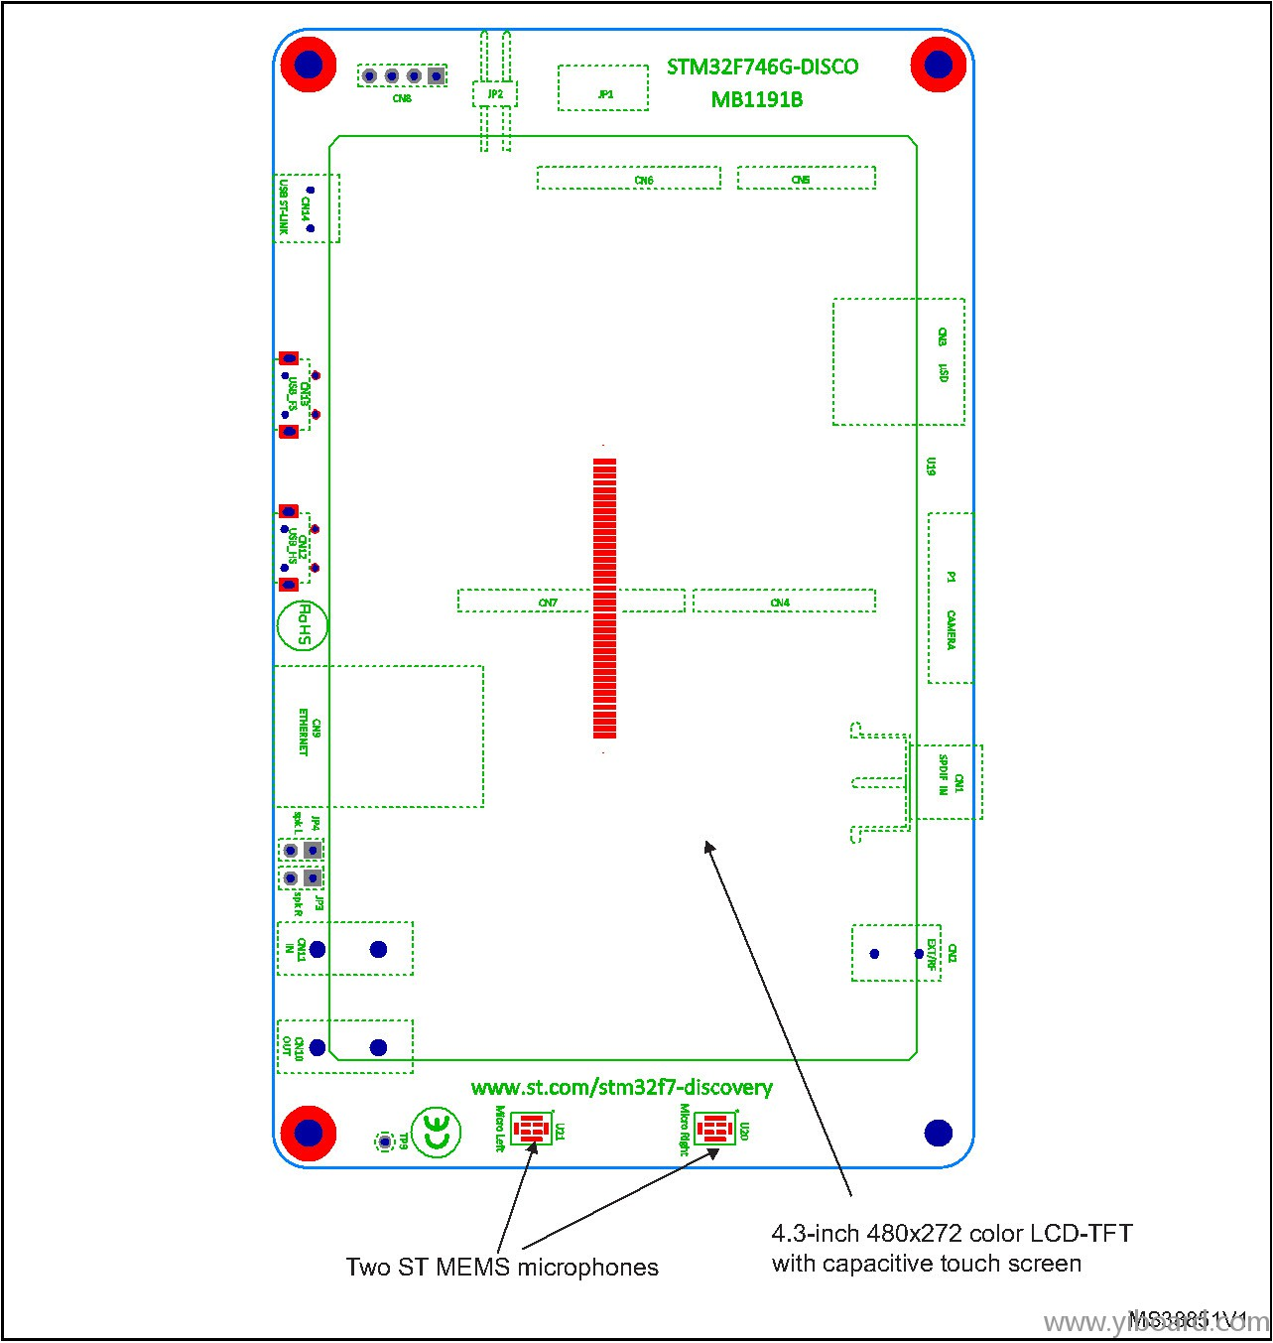

**1.1 ST-LINK/V2-1嵌入式工具**

STM32F746G-DISCO探索板集成了ST-LINK/V2-1编程和调试工具。与ST-LINK/V2相比变化如下:

ST-LINK/V2-1支持的新特性：

• USB软件重新枚举

• 在USB虚拟COM串口

• 在USB大容量存储接口

• USB电源管理需求USB端口提供超过100mA的电流

ST-LINK/V2-1不再提供支持这些功能：

• SWIM接口

• 应用电压低于3伏

欲了解有关V2和V2-1之间的调试和编程功能的所有基本信息，请参考ST-LINK/ V2用户手册（UM1075）。

**1.1.1 驱动**

ST-LINK/V2-1需要一个专用的USB驱动程序，可以在[www.st.com](http://www.st.com/" \t "_blank)找到适用于Windows 7和8。在Windows XP中ST-LINK/ V2-1驱动程序需要在使用ST-LINK/V2-1之前安装了WinUSB（可以从Microsoft网站找到或者包含在用于XP ST-LINK/V2的USB驱动程序）。

当STM32F746G-DISCO探索板在安装驱动程序之前连接到PC时，在PC的设备管理器中一些STM32F746G-DISCO接口有可能显示为“未知设备”。在这种情况下，用户必须安装的驱动程序文件，并从设备管理器更新连接设备的驱动程序。

注:推荐使用“USB Composite Device”进行全面修复。

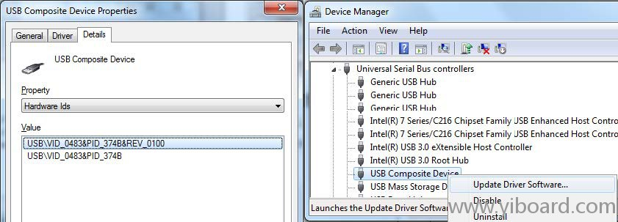

**1.1.2 ST-LINK/V2-1更新固件**

ST-LINK/V2-1集成了一个固件升级机制用于通过USB端口进行原位升级。由于固件在ST-LINK/V2-1的产品周期内发生变化（比如新的功能、bug修复、支持新的微控制器家族），推荐在开始使用STM32F746G-DISCO板时，且周期性的访问[www.st.com](http://www.st.com/" \t "_blank)，以便保持最新的固件版本。

**1.2 电源**

STM32F746G-DISCO探索板设计为5V直流电源供电。可以配置该探索板使用以下五种源方式中的任意一个作为电源。

• 5V直流电源适配器，连接到JP2 (JP1丝印(5V ext)外接电源）。

**图 6. JP1 (5V ext) 来自JP2 (5V)**

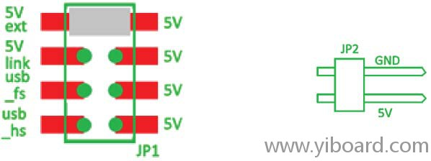

**图 6.jpg** (21.81 KB, 下载次数: 6)

[下载附件](https://www.yiboard.com/forum.php?mod=attachment&aid=MzM3fDRhYmNiMGE1fDE1NTQ2NDg4ODd8MHwxNDU%3D&nothumb=yes)  [保存到相册](javascript:;)

2015-8-19 13:42 上传

• 7-12V直流电源，CN6的丝印名为Vin的引脚，Arduino UNO板或者子板的扩展连接接口(JP1丝印(5V ext)外接电源）。

**图 7. JP1 (5V ext)来自CN6 (Vin)**

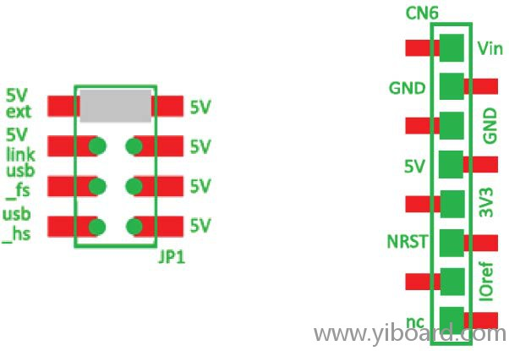

**图 7.jpg** (33.58 KB, 下载次数: 4)

[下载附件](https://www.yiboard.com/forum.php?mod=attachment&aid=MzM4fDQ3MWY2OGY4fDE1NTQ2NDg4ODd8MHwxNDU%3D&nothumb=yes)  [保存到相册](javascript:;)

2015-8-19 13:42 上传

• 限制的5V直流电源，来自ST-LINK/V2-1的mini-B型USB接口CN14(USB 5V电源输入JP1丝印 (5V link))。该项为默认设置。如果USB枚举成功（如以下描述），ST-LINK通过置位PWR\_ENn信号开启5V link电源。该引脚连接到向板子供电的电源开关芯片(ST890)。该电源开关还有电流限制的功能，一旦电路板发生短路（超过600mA）时保护PC。

STM32F746G-DISCO探索板可以通过ST-LINK的USB接口CN14（5V link）供电，但是只能在USB枚举之前ST-LINK的电流可以满足需要的情况下，因为那时主机PC只能提供100mA的电流。在USB的枚举过程中，STM32F746G-DISCO探索板要求主机PC提供500mA的电流。如果主机能够提供所需的功率，那么通过“SetConfiguration”指令完成枚举过程，然后功率晶体管 U8 (ST890)转换到ON，红色的发光二极管LD2点亮，这时STM32F746G-DISCO 探索板可以可以消耗最大500mA的电流，但不能再多。如果主机不能够提供所需的电流，枚举过程失败。因此ST890 (U8) 仍然处于OFF状态，同时MCU部分包括扩展板将不会通电，因此红色的LED灯LD2仍保持熄灭。在这种情况下，强制要求使用外部电源。

**图 8. JP1 (5V link)**

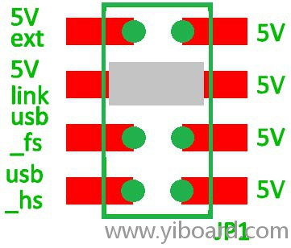

**图 8.jpg** (28.96 KB, 下载次数: 5)

[下载附件](https://www.yiboard.com/forum.php?mod=attachment&aid=MzM5fDA5M2M2ZGYyfDE1NTQ2NDg4ODd8MHwxNDU%3D&nothumb=yes)  [保存到相册](javascript:;)

2015-8-19 13:42 上传

注:如果探索板使用USB充电器供电，将没有USB枚举过程，所以红色LED灯LD2一直保持熄灭状态同时探索板不会供电。只有在特定的情况，电阻R109需要焊接，允许在任何情况下都向探索板供电。

当STM32F746G-DISCO探索板是使用5V供电正常，LED灯LD2点亮。

**注意：**当R109焊接时不要连接PC机到ST-LINK（CN14）。电脑可能会被损坏或探索板供电不正常。

• 5V直流电源，最大电流500mA，来自于USB OTG全速micro-AB接口CN13(USB 5V电源JP1丝印(usb\_fs))。

**图 9. JP1 (usb\_fs)**

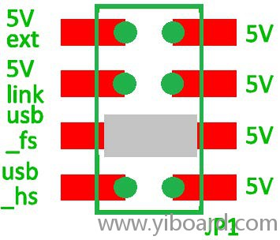

**图 9.jpg** (28.92 KB, 下载次数: 5)

[下载附件](https://www.yiboard.com/forum.php?mod=attachment&aid=MzQwfGE3OTUzOTAzfDE1NTQ2NDg4ODd8MHwxNDU%3D&nothumb=yes)  [保存到相册](javascript:;)

2015-8-19 13:42 上传

• 5V直流电源，最大电流500mA，来自于USB OTG高速micro-AB接口CN12(USB 5V电源JP1丝印(usb\_hs))。

**图10. JP1 (usb\_hs)**

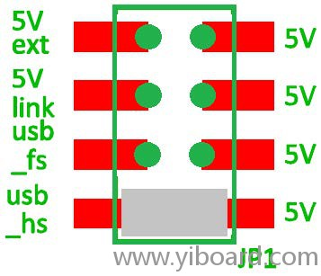

**1.3 电源供电不从ST-LINK（5V link）时的编程和调试**

强制要求首先使用JP1(5V ext)或者(usb\_hs)或者(usb\_fs)向探索板供电，然后再连接USB线缆到PC。使用这种方式处理保证使用外部电源时枚举能够成功。

必须遵循以下的上电顺序过程：

1.连接跳线JP1到(5V ext)或(usb\_hs) 或 (usb\_fs)

2.连接外部电源到 JP2或CN6 或CN12 或 CN13

3.检查红色LED灯LD2是否点亮

4.连接PC到USB接口CN14

如果没有按照以上顺序操作，探索板可能首先通过ST-LINK的VBUS供电，然后可能遇到以下的风险：

1.如果探索板需要超过500mA的电流，PC可能会损坏或者PC限制电流。结果是探索板不能正常供电。

2.在枚举时需要500mA的电流，所以就会有风险，如果PC不能提供这样的电流，请求会被拒绝，同时枚举不会成功。

**1.4 时钟源**

高达3个时钟源，如下所述：

• X1, 24MHz振荡器，用于USB OTG高速PHY和相机模块（子板）。

• X2, 25MHz振荡器用于STM32F746NGH6微控制器和 网络PHY。

• X3, 32KHz晶振用于STM32F746NGH6的嵌入式RTC。

**1.5复位源**

STM32F746G-DISCO探索板的复位信号为低电平有效，这些复位源包含：

• 复位按钮B2

• Arduino Uno扩展板来自CN6

• 嵌入的ST-LINK/V2-1

**1.6 音频**

CIRRUS的音频解码器WM8994ECS/R带有4个DAC和2个ADC，连接到STM32F746NGH6的SAI接口。它与STM32F746NGH6通过I2C总线进行通讯，并且与相机模块和I2C扩展接口共用该总线。

• 模拟信号线输入通过蓝色的音频插孔CN11连接到WM8994ECS/R的ADC。

• 模拟信号的输出通过绿色的音频插孔CN10连接到WM8994ECS/R的DAC。

• 两个外置扬声器可以通过JP3右扬声器和JP4左扬声器连接到WM8994ECS/R。

• 两个数字麦克风（ST MEMS麦克风）MP34DT01TR位于STM32F746G-DISCO探索板上。它们连接到WM8994ECS/R的数字输入麦克风。

• STM32F746G-DISCO探索板实现了一个同轴连接器CN1，用于接收与SPDIF规范兼容的外接音频数据。

**1.7 USB OTG FS**

STM32F746G-DISCO探索板支持USB OTG全速通信，通过USB Micro-AB接口CN13及连接到VBUS的USB电源开关U6。该探索板可以使用这个USB连接通电，直流5V且限制为500mA电流。绿色的LED灯LD5在这些情况下将会点亮：

• 电源开关U6为ON且STM32F746G-DISCO 作为USB主机运行。

• 当STM32F746G-DISCO作为USB设备运行时，VBUS通过另一个USB主机通电。

***注:***

当发生过电流情况时，红色的LED灯LD6将会点亮。

*当STM32F746G-DISCO探索板使用OTG功能时，应当使用外部电源供电。*

**1.8 USB OTG HS**

STM32F746G-DISCO探索板支持USB高速通信，通过USB mciro-AB接口CN12以及MICROCHIP公司用于高速功能的的USB高速PHY (U15) USB3320C-EZK。

该探索板可以使用USB接口（CN12）通电，直流5V且限制为500mA电流。

一个USB电源开关(U7)也连接到了VBUS并且向CN12提供电源。

以下任一情况下绿色的LED灯LD4将会点亮：

• 电源开关U7为ON且STM32F746G-DISCO 作为USB主机运行。

• 当STM32F746G-DISCO作为USB设备运行时，VBUS通过另一个USB主机通电。

当发生过电流情况时，红色的LED灯LD3将会点亮。

*注: 当STM32F746G-DISCO探索板使用OTG功能时，应当使用外部电源供电。*

**1.9  MicroSD卡**

探索板支持2GB（或者更高）的MicroSD卡，连接到STM32F746NGH6的SDMMC1接口。

**1.10 以太网**

STM32F746G-DISCO探索板支持10M/100M以太网通讯，采用MICROCHIP的PHY LAN8742A-CZ-TR(U9)和集成RJ45接口。以太网PHY通过RMII接口连接到STM32F746NGH6。

PHY的25MHz时钟是由振荡器X2产生，STM32F746NGH6的50 MHz时钟是由PHY的RMII\_REF\_CLK产生。

**图 11. RJ45插座内部**

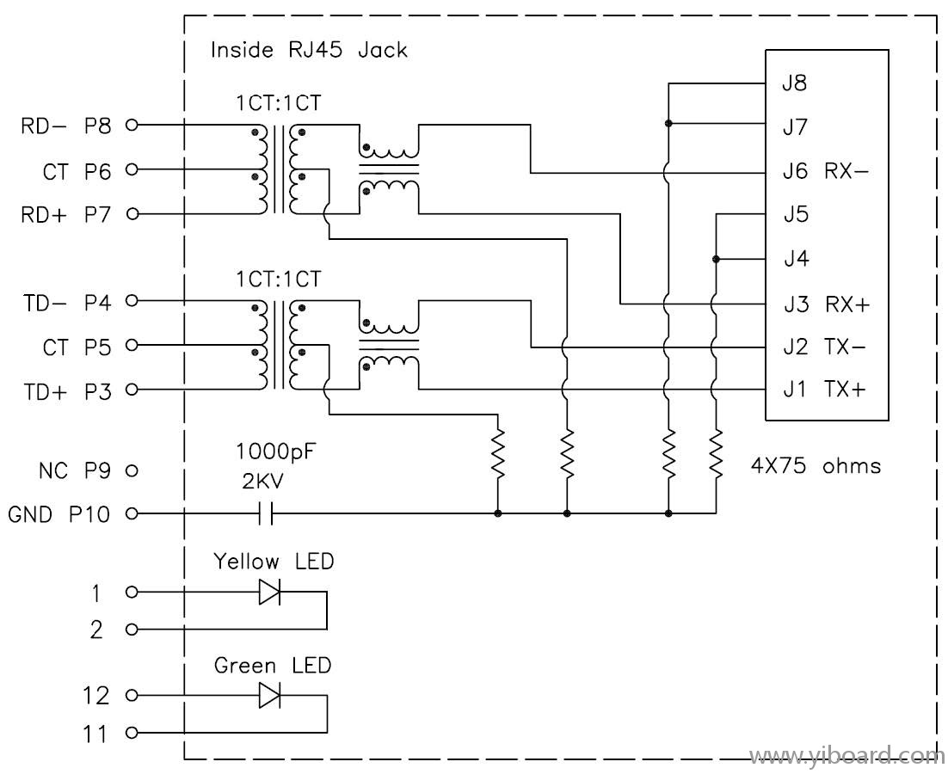

**图11.jpg** (96.79 KB, 下载次数: 5)

[下载附件](https://www.yiboard.com/forum.php?mod=attachment&aid=MzQyfGNjNTc1NmE5fDE1NTQ2NDg4ODd8MHwxNDU%3D&nothumb=yes)  [保存到相册](javascript:;)

2015-8-21 16:14 上传

**1.11 SDRAM内存**

128M位的SDRAM（MICRON的MT48LC4M32B2B5-6A）连接到STM32F746NGH6的FMC接口。只使用了低16位的数据(可访问64M位）。DQ16到DQ31是没有使用的，而且连接到一个10K欧姆的下拉电阻。

**1.12  四通道SPI Nor Flash闪存**

128M位的四通道SPI Nor Flash闪存(MICRON的N25Q128A13EF840E)连接到STM32F746NGH6的四通道SPI接口。

**1.13  相机模块**

带有DCMI信号的接口P1可以连接一个相机模块，如STM32F4DIS-CAM（ST订购代码）。

**1.14  TFT液晶显示屏**

ROCKTECH的带电容触摸板的4.3寸480x272 TFT彩色液晶显示屏，连接到STM32F746NGH6的RGB LCD接口。

**2 接口**

**2.1 I2C扩展接口CN2**

**图 12. I2C扩展接口CN2 (前视图)**

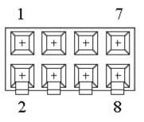

**图12.jpg** (8.92 KB, 下载次数: 5)

[下载附件](https://www.yiboard.com/forum.php?mod=attachment&aid=MzQ0fGM0YWNmNjMyfDE1NTQ2NDg4ODd8MHwxNDU%3D&nothumb=yes)  [保存到相册](javascript:;)

2015-8-21 17:16 上传

**表 1. I2C扩展接口CN2**

|  |  |  |  |
| --- | --- | --- | --- |
| **引脚编号** | **描述** | **引脚编号** | **描述** |
| 1 | I2C\_SDA (PB9) | 5 | +3V3 |
| 2 | NC | 6 | NC |
| 3 | I2C\_SCL (PB8) | 7 | GND |
| 4 | RESET(PC10) | 8 | NC or 5V |

**2.2 相机模块接口P1**

**图 13. 相机模块接口P1 (前视图)**

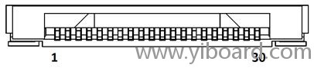

**图13.jpg** (13.41 KB, 下载次数: 6)

[下载附件](https://www.yiboard.com/forum.php?mod=attachment&aid=MzQ1fDg2MGVlOTJhfDE1NTQ2NDg4ODd8MHwxNDU%3D&nothumb=yes)  [保存到相册](javascript:;)

2015-8-21 17:16 上传

**表 2. 相机模块接口P1**

|  |  |  |  |
| --- | --- | --- | --- |
| **引脚编号** | **描述** | **引脚编号** | **描述** |
| 1 | GND | 16 | GND |
| 2 | NC | 17 | DCMI\_HSYNC |
| 3 | NC | 18 | NC |
| 4 | DCMI\_D0 | 19 | DCMI\_VSYNC |
| 5 | DCMI\_D1 | 20 | 3V3 |
| 6 | DCMI\_D2 | 21 | Camera\_CLK (OSC\_24M) |
| 7 | DCMI\_D3 | 22 | NC |
| 8 | DCMI\_D4 | 23 | GND |
| 9 | DCMI\_D5 | 24 | NC |
| 10 | DCMI\_D6 | 25 | DCMI\_PWR\_EN |
| 11 | DCMI\_D7 | 26 | DCMI\_NRST |
| 12 | NC | 27 | DCMI\_SDA |
| 13 | NC | 28 | DCMI\_SCL |
| 14 | GND | 29 | GND |
| 15 | DCMI\_PIXCK | 30 | 3V3 |

**2.3 第三版Arduino Uno接口**

CN4、CN5、CN6和CN7 是母头连接器且与Arduino的标准兼容。为Arduino设计的大多数扩展板可以适用于STM32F746G-DISCO探索板。

STM32F746G-DISCO探索板上的Arduino接口支持第三版Arduino Uno。

**注意:** STM32微控制器的IO均为3.3V兼容，而不是Arduino Uno的5V。

**表 3. Arduino接口 (CN4, CN5, CN6, CN7)**

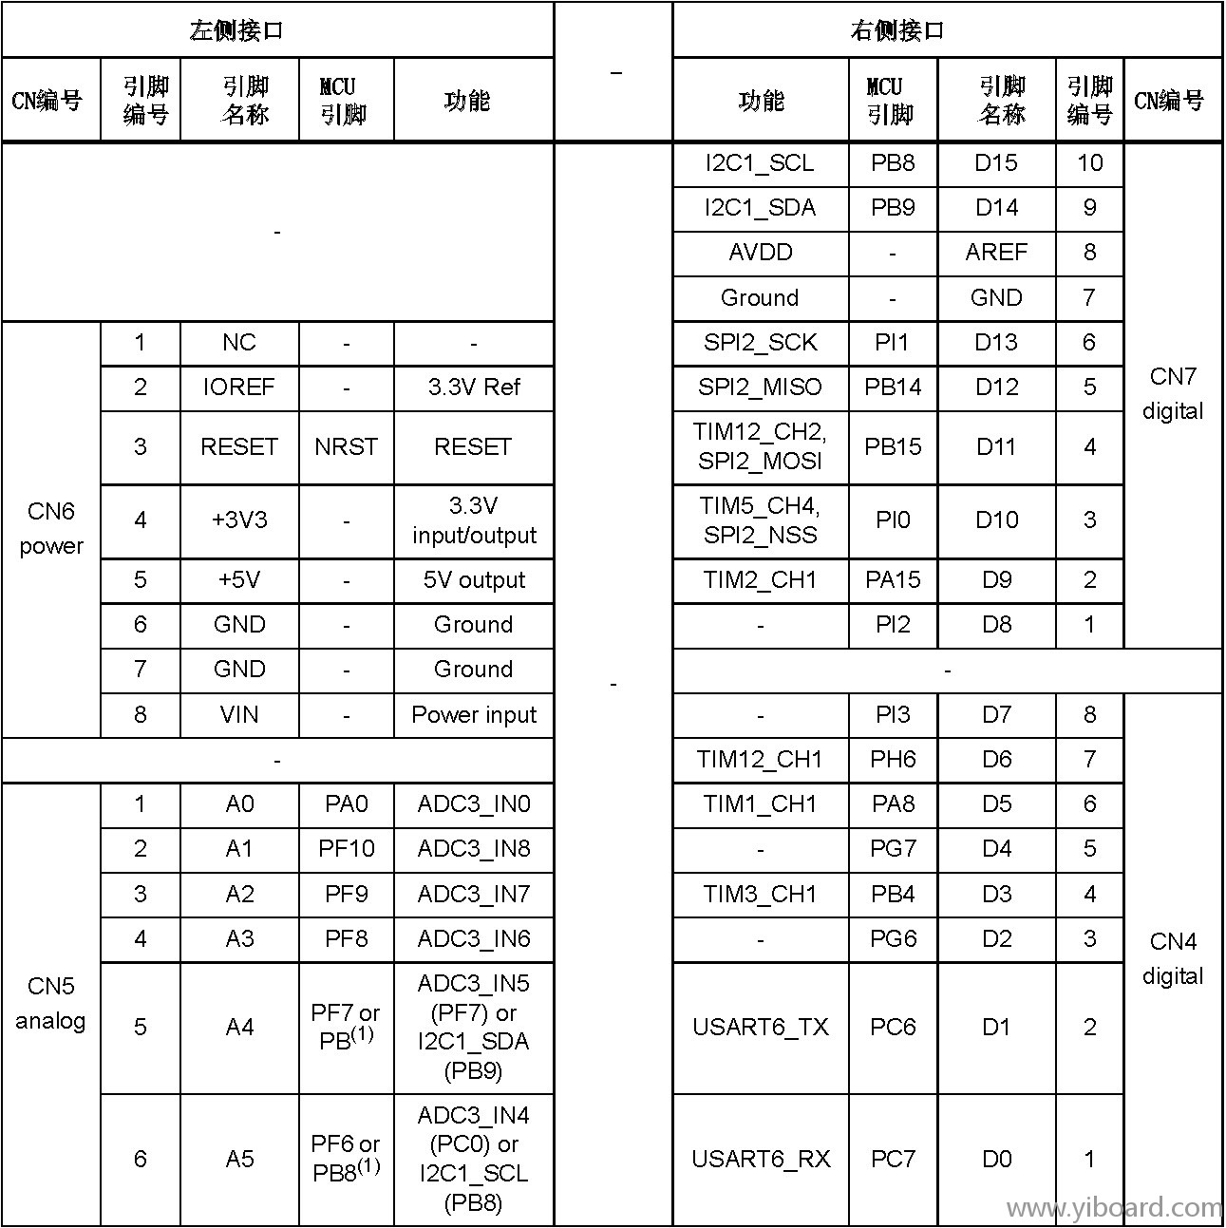

**表 3.jpg** (288.01 KB, 下载次数: 5)

[下载附件](https://www.yiboard.com/forum.php?mod=attachment&aid=MzQ2fDc3NDA4ZGNmfDE1NTQ2NDg4ODd8MHwxNDU%3D&nothumb=yes)  [保存到相册](javascript:;)

2015-8-24 09:07 上传

**2.4 USB OTG高速微型AB接口CN12**

**图14. USB OTG微型AB连接器CN12（前视图）**

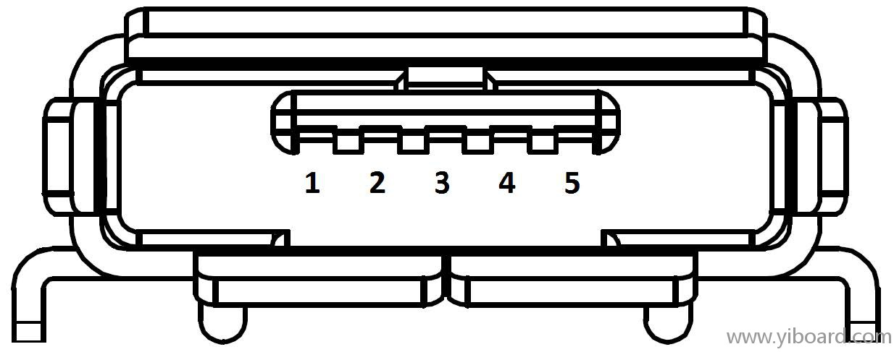

**图14.jpg** (82.17 KB, 下载次数: 4)

[下载附件](https://www.yiboard.com/forum.php?mod=attachment&aid=MzQ3fDQyZjliZGYwfDE1NTQ2NDg4ODd8MHwxNDU%3D&nothumb=yes)  [保存到相册](javascript:;)

2015-8-24 09:10 上传

**表4. USB OTG高速微型AB接口CN12**

|  |  |  |  |
| --- | --- | --- | --- |
| **引脚编号** | **描述** | **引脚编号** | **描述** |
| 1 | VBUS | 4 | ID |
| 2 | D- | 5 | GND |
| 3 | D+ | - | - |

**2.5 以太网RJ45接口CN9**

**图15.以太网RJ45接口CN9（前视图）**

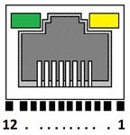

**图15.jpg** (9.34 KB, 下载次数: 6)

[下载附件](https://www.yiboard.com/forum.php?mod=attachment&aid=MzQ4fGYzNDZjZGFhfDE1NTQ2NDg4ODd8MHwxNDU%3D&nothumb=yes)  [保存到相册](javascript:;)

2015-8-24 09:28 上传

**表5. RJ45接口CN9**

|  |  |  |  |
| --- | --- | --- | --- |
| **引脚编号** | **描述** | **引脚编号** | **描述** |
| 1 | A, 黄色LED | 7 | RD+ |
| 2 | K, 黄色LED | 8 | RD- |
| 3 | TD+ | 9 | NC |
| 4 | TD- | 10 | GND |
| 5 | CT, 3V3 | 11 | K, 绿色LED |
| 6 | CT, 3V3 | 12 | A, 绿色LED |

**2.6 USB OTG全速微型AB接口CN13**

**图16. USB OTG全速微型AB接口CN13(前视图)**



**图16.jpg** (82.17 KB, 下载次数: 4)

[下载附件](https://www.yiboard.com/forum.php?mod=attachment&aid=MzQ5fDFiZjNmNGUzfDE1NTQ2NDg4ODd8MHwxNDU%3D&nothumb=yes)  [保存到相册](javascript:;)

2015-8-24 09:28 上传

**表6. USB OTG全速微型AB接口CN13**

|  |  |  |  |
| --- | --- | --- | --- |
| **引脚编号** | **描述** | **引脚编号** | **描述** |
| 1 | VBUS (PA9) | 4 | ID (PA10) |
| 2 | D- (PA11) | 5 | GND |
| 3 | D+ (PA12) | - | - |

**2.7 MicroSD接口CN3**

**图17. MicroSD接口CN3 (前视图)**

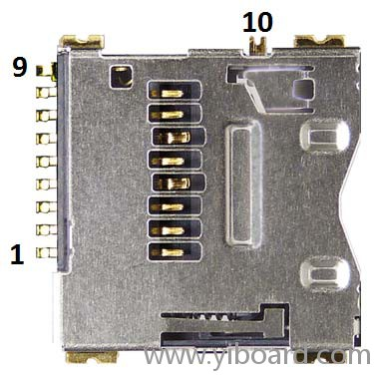

**图17.jpg** (42.98 KB, 下载次数: 4)

[下载附件](https://www.yiboard.com/forum.php?mod=attachment&aid=MzUwfGI4ZDQ4ZTFjfDE1NTQ2NDg4ODd8MHwxNDU%3D&nothumb=yes)  [保存到相册](javascript:;)

2015-8-24 09:37 上传

**表7. MicroSD接口CN3**

|  |  |  |  |
| --- | --- | --- | --- |
| **引脚编号** | **描述** | **引脚编号** | **描述** |
| 1 | SDMMC\_D2 (PC10) | 6 | Vss/GND |
| 2 | SDMMC\_D3 (PC11) | 7 | SDMMC\_D0 (PC8) |
| 3 | SDMMC\_CMD (PD2) | 8 | SDMMC\_D1 (PC9) |
| 4 | +3.3V | 9 | GND |
| 5 | SDMMC\_CK (PC12) | 10 | MicroSDcard\_detect (PC13) |

**2.8  ST-LINK/V2-1 B型USB连接器CN14**

USB连接器CN14用于连接嵌入的ST-LINK/V2-1到电脑进行编程和调试STM32F746NGH6微控制器。

**图18. B型USB连接器CN14（正视图）**

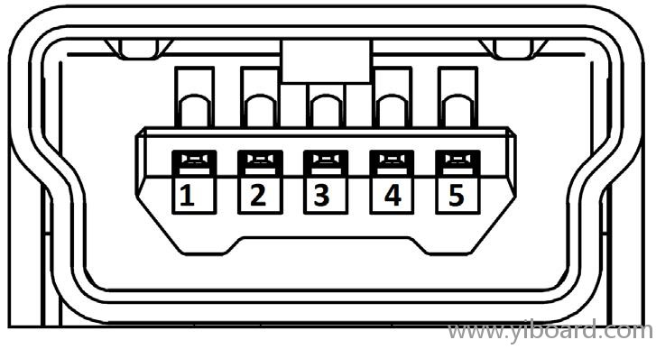

**图18.jpg** (58.86 KB, 下载次数: 5)

[下载附件](https://www.yiboard.com/forum.php?mod=attachment&aid=MzUxfDY5MGQ2NzA4fDE1NTQ2NDg4ODd8MHwxNDU%3D&nothumb=yes)  [保存到相册](javascript:;)

2015-8-24 09:37 上传

**表 8. B型USB连接器CN14**

|  |  |  |  |
| --- | --- | --- | --- |
| **引脚编号** | **描述** | **引脚编号** | **描述** |
| 1 | VBUS (power) | 4 | GND |
| 2 | DM | 5, 6 | Shield |
| 3 | DP | - | - |

**2.9  音频立体声扬声器JP3和JP4**

立体声音频输出JP3和JP4可用于支持立体声扬声器（左和右）。

**2.10  音频绿色插孔（LINE OUT）CN10**

3.5mm立体声音频绿色插孔输出CN10可用于支持耳机。

**2.11音频蓝色插孔（LINE IN）CN11**

3.5毫米立体声音频蓝色输入插孔CN11可支持音频线路输入。

**2.12 SPDIF输入RCA连接器CN1**

**表 9.SPDIF输入RCA连接器CN1**

|  |  |  |  |
| --- | --- | --- | --- |
| **引脚编号** | **描述** | **引脚编号** | **描述** |
| 1 | SPDIF\_RX0 (PD7) | 2 | GND |
| 2 | GND | - | - |

**3 电气原理图**

**图19. STM32F746探索板内部连接**

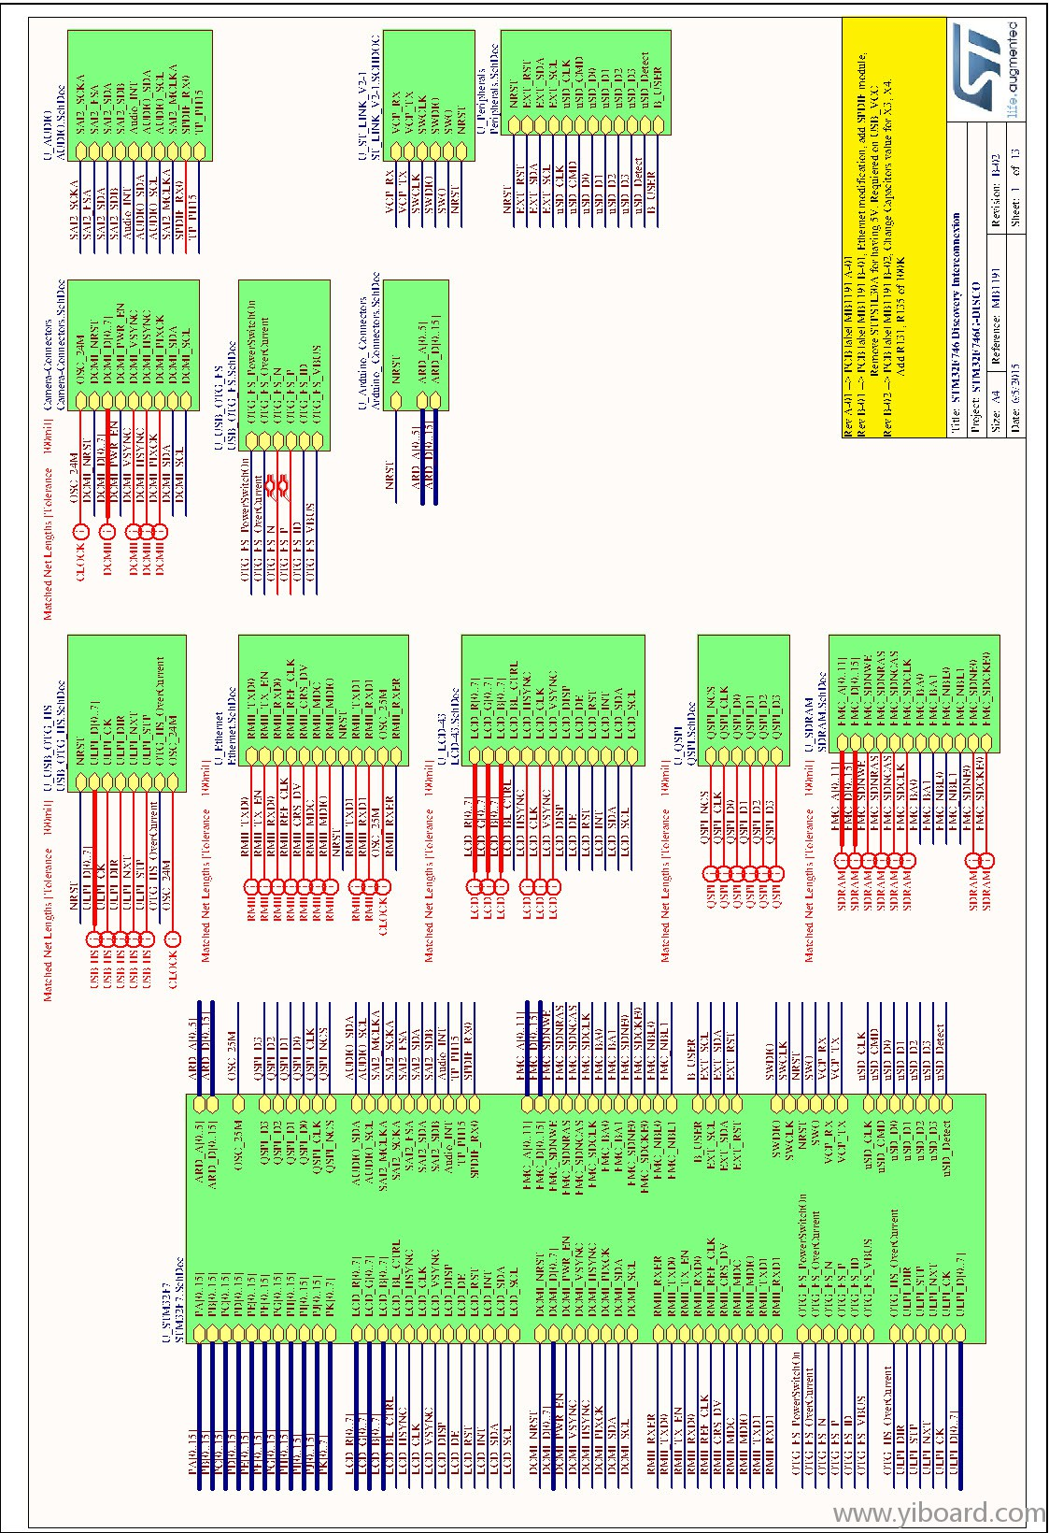

**图19.jpg** (598.96 KB, 下载次数: 2)

[下载附件](https://www.yiboard.com/forum.php?mod=attachment&aid=MzUyfDcxZWJmNDAxfDE1NTQ2NTAyMDV8MHwxNDU%3D&nothumb=yes)  [保存到相册](javascript:;)

2015-8-24 10:06 上传

**图20. ST-LINK/ V2-1仅支持SWD**

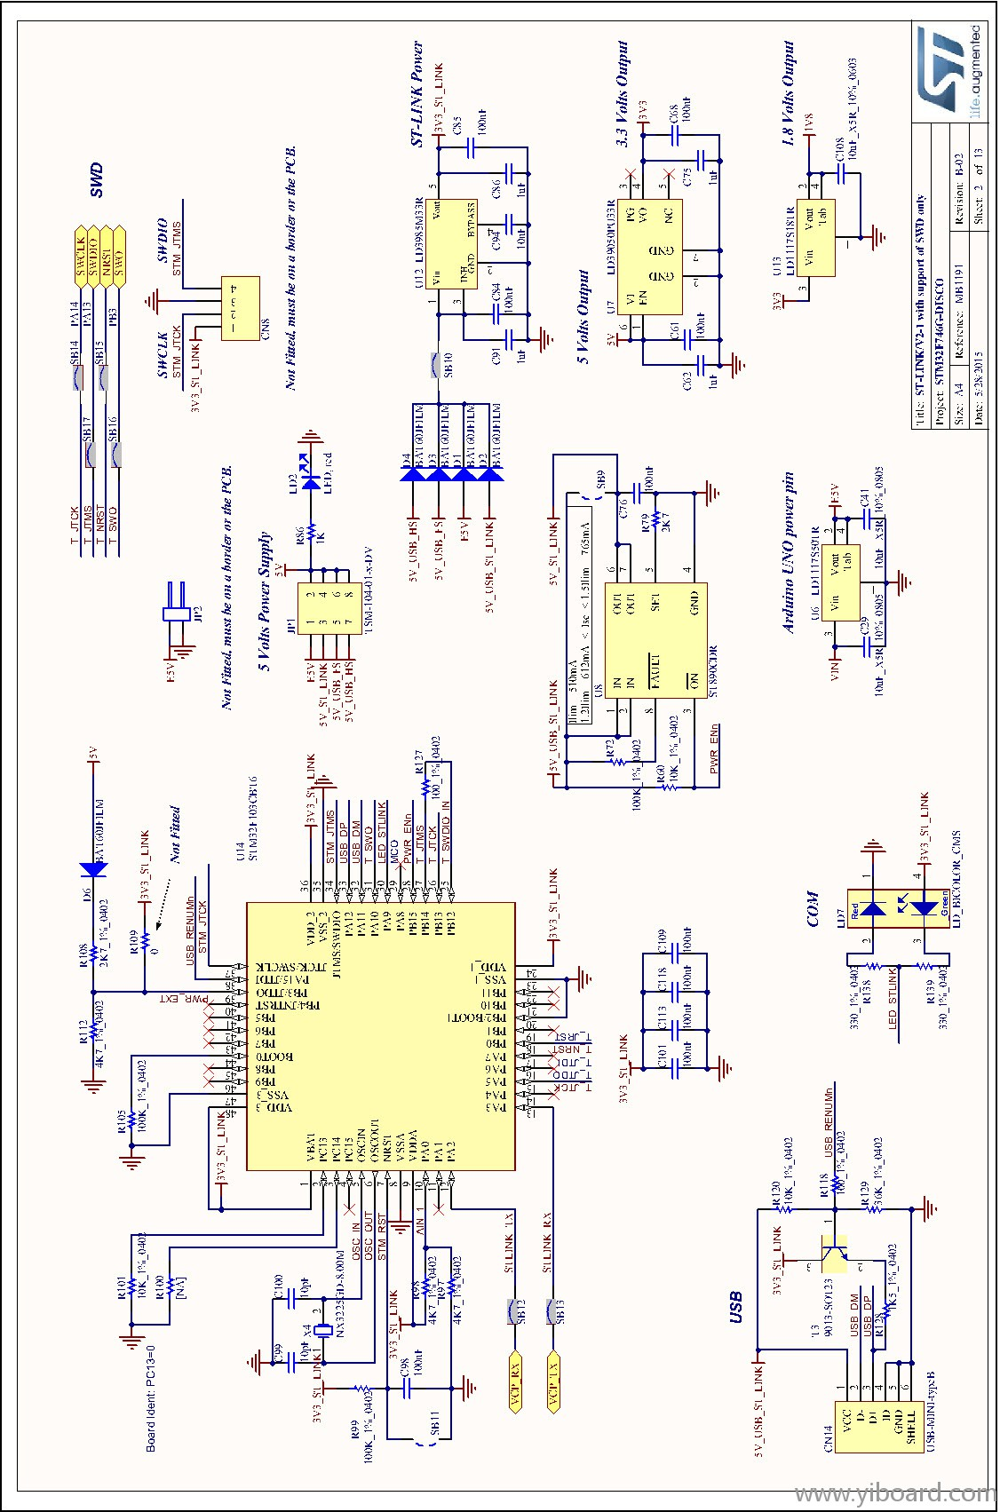

**图20.jpg** (390.32 KB, 下载次数: 0)

[下载附件](https://www.yiboard.com/forum.php?mod=attachment&aid=MzUzfGY5NjgyYWQ2fDE1NTQ2NTAyMDV8MHwxNDU%3D&nothumb=yes)  [保存到相册](javascript:;)

2015-8-24 10:06 上传

**图21. 操纵杆，LED灯和按钮**

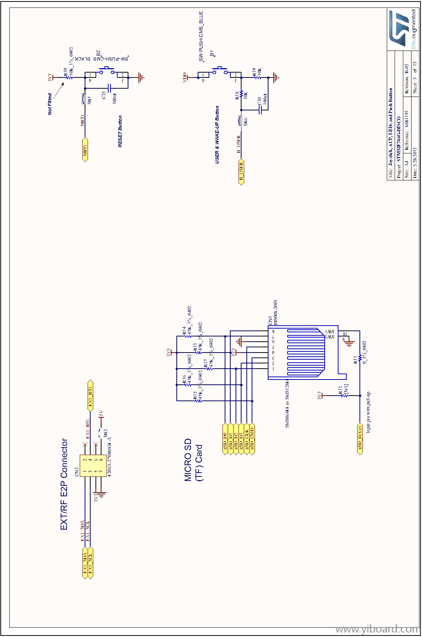

**附录A STM32F746G-DISCO IO分配**

**表10.STM32F746G-DISCO IO分配**

|  |  |  |  |
| --- | --- | --- | --- |
| **引脚编号** | **引脚名称** | **信号或标记** | **备注** |
| A1 | PE4 | LTDC\_B0 | - |
| A2 | PE3 | OTG\_HS\_OverCurrent | - |
| A3 | PE2 | QUADSPI\_BK1\_IO2 | - |
| A4 | PG14 | ETH\_TXD1 | - |
| A5 | PE1 | FMC\_NBL1 | - |
| A6 | PE0 | FMC\_NBL0 | - |
| A7 | PB8 | ARDUINO SCL/D15 | - |
| A8 | PB5 | USB\_OTG\_HS\_ULPI\_D7 | - |
| A9 | PB4 | ARDUINO PWM/D3 | - |
| A10 | PB3 | SYS\_JTDO-SWO | - |
| A11 | PD7 | SPDIF\_RX0 | - |
| A12 | PC12 | SDMMC\_CK | - |
| A13 | PA15 | ARDUINO PWM/D9 | - |
| A14 | PA14 | SYS\_JTCK-SWCLK | - |
| A15 | PA13 | SYS\_JTMS-SWDIO | - |

**附录B 机械层图纸**

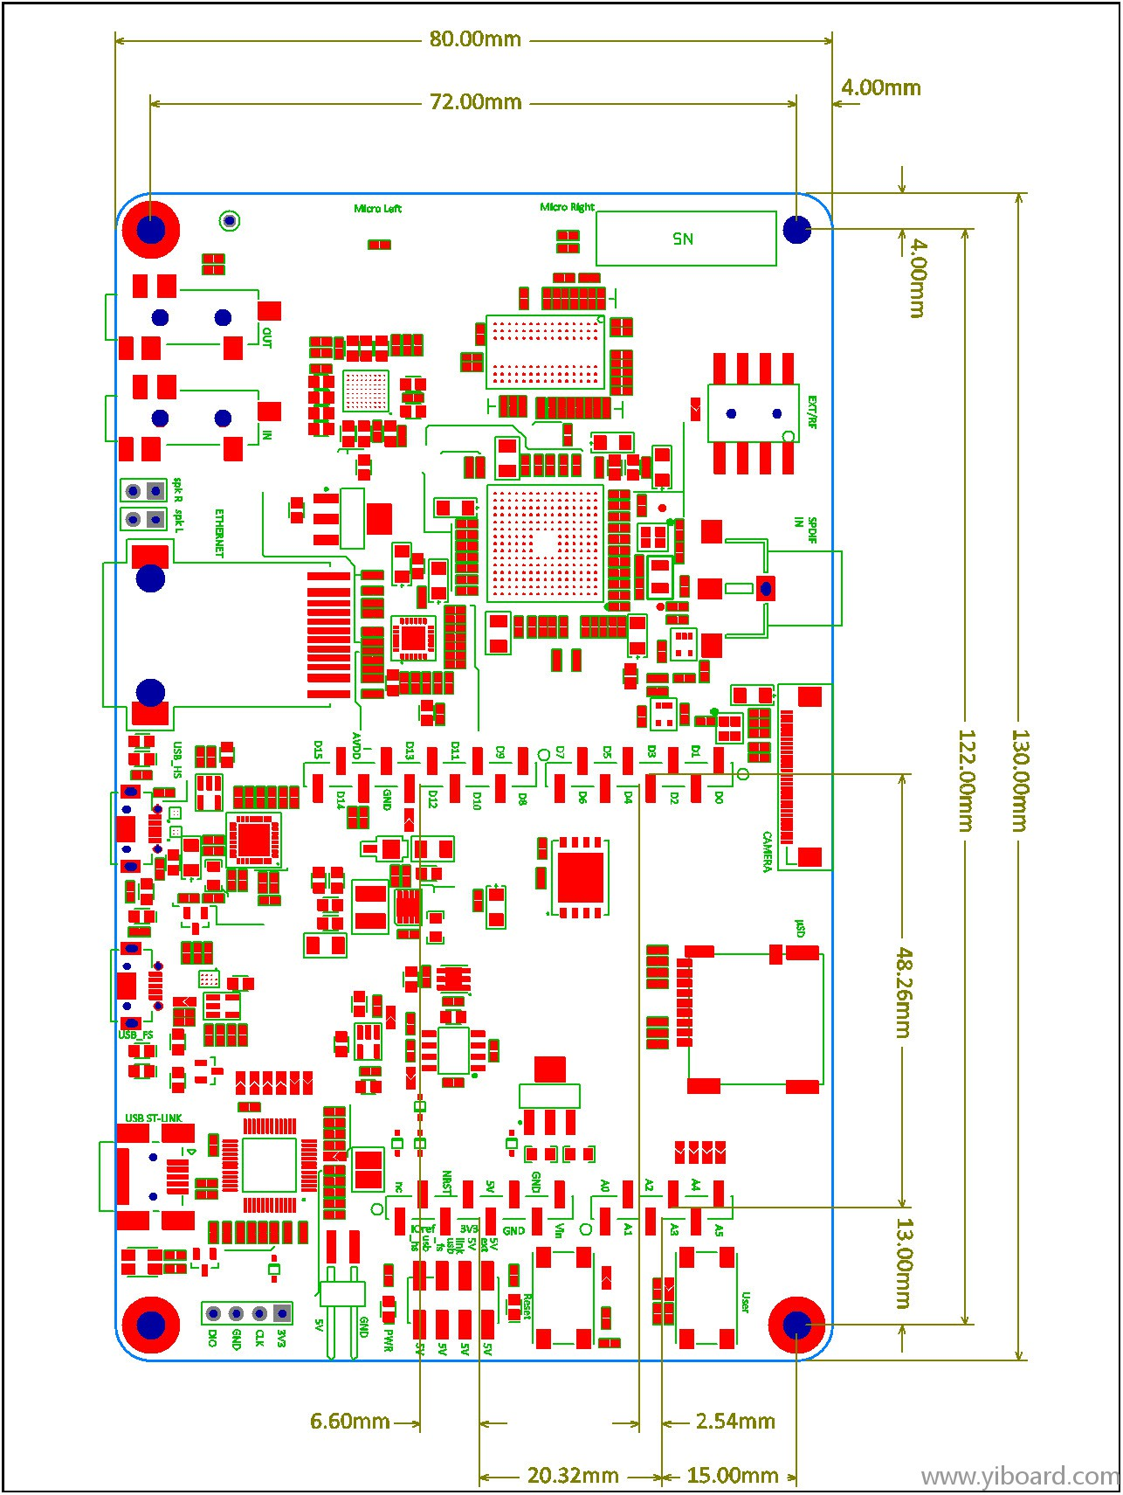

**附录B.jpg** (426.48 KB, 下载次数: 0)

[下载附件](https://www.yiboard.com/forum.php?mod=attachment&aid=MzU1fGM0ZDc4NDRkfDE1NTQ2NTAyMDV8MHwxNDU%3D&nothumb=yes)  [保存到相册](javascript:;)

2015-8-24 10:35 上传